
N INSTITUCIÓN EDUCATIVA MADRE LAURA

HACIA LA TRANSFORMACION CON AMOR
NIT 8060035965- DANE 113001002413

GUIA DE APRENDIZAJE –AREA de MATEMÁTICA 11°

DOCENTE: IBER TOVIO BLANCO

Periodo: 1ER PERÍODO
Semana: 26 DE febrero-2021
CORREO: ibertovio@hotmail.com

Tema: NÚMEROS REALES Y CLASIFICACION DE LOS TRIANGULOS

Propósito de aprendizaje:

Comparo y contrasto las propiedades de los números (naturales, enteros, racionales y reales) y las de sus relaciones y operaciones para construir, manejar y utilizar apropiadamente los distintos sistemas numéricos.

Analizo representaciones decimales de los números reales para diferenciar entre racionales e irracionales.

DBA:

Utiliza las propiedades de los números (naturales, enteros, racionales y reales) y sus relaciones y operaciones para construir y comparar los distintos sistemas numéricos.

Evidencias de aprendizaje:

- Describe propiedades de los números y las operaciones que son comunes y diferentes en los distintos sistemas numéricos.

- Utiliza la propiedad de densidad para justificar la necesidad de otras notaciones para subconjuntos de los números reales.

- Construye representaciones de los conjuntos numéricos y establece relaciones acordes con sus propiedades.

INTRODUCCIÓN

La Teoría de Conjuntos es la rama de las matemáticas a la que el matemático alemán Georg Cantor di su primer tratamiento formal en el siglo XIX , concepto de conjunto es uno de las mas fundamentales en matemáticas, incluso más que la operación de contar, en todas las ramas de las matemáticas puras y aplicadas. En su forma explica, los principios y terminologías de los conjuntos se utilizan para construir proposiciones matemáticas mas claras y precisas y para explicar conceptos abstractos como el infinito.
es una teoría matemática, que estudia básicamente a un cierto tipo de objetos llamados conjuntos y algunas veces, a otros objetos denominados no conjuntos, así como a los problemas relacionados con estos.

INDAGACIÓN
- Dos atletas llegan a la meta con una mínima diferencia. Uno de ellos lo hizo con un tiempo de veinticinco segundos y dos décimas de segundos. El otro lo hizo con un tiempo de veinticinco segundos y dos milésimas de segundos.
Explica ¿cuál de los dos Atletas gano la competencia?
- ¿Qué ángulos forman las manecillas del reloj cuando marcan las siguientes horas, 3:00
8:00

CONCEPTUALIZACIÓN

NUMEROS REALES

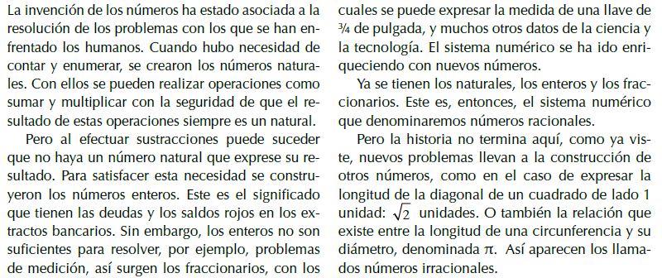

Construcción de los Números Reales

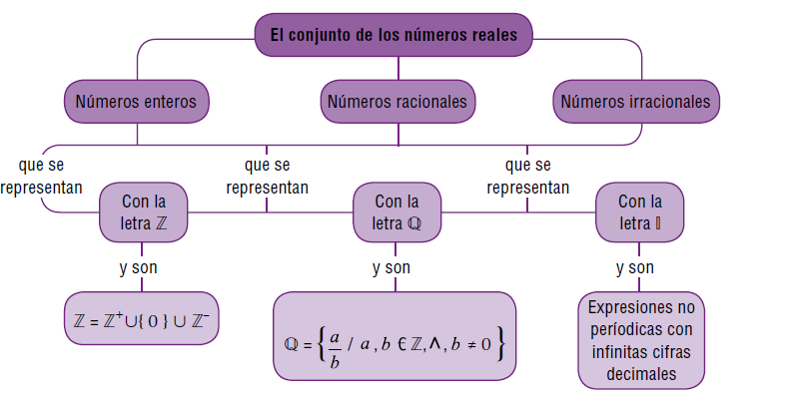

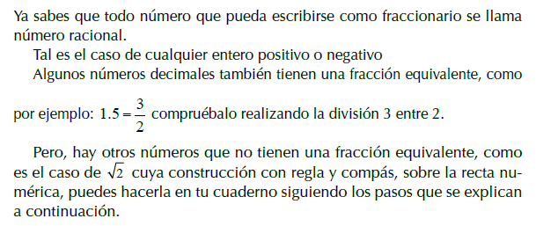

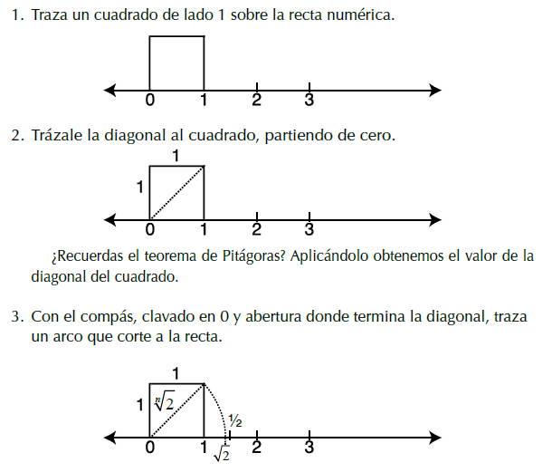

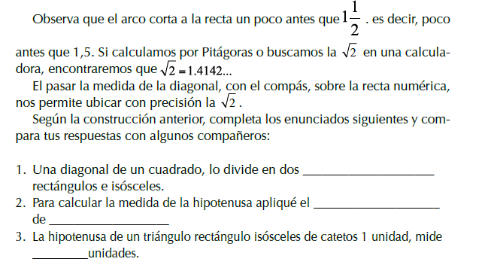

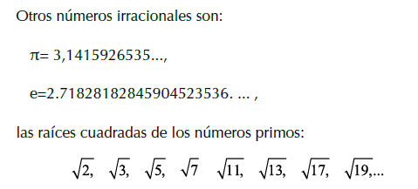

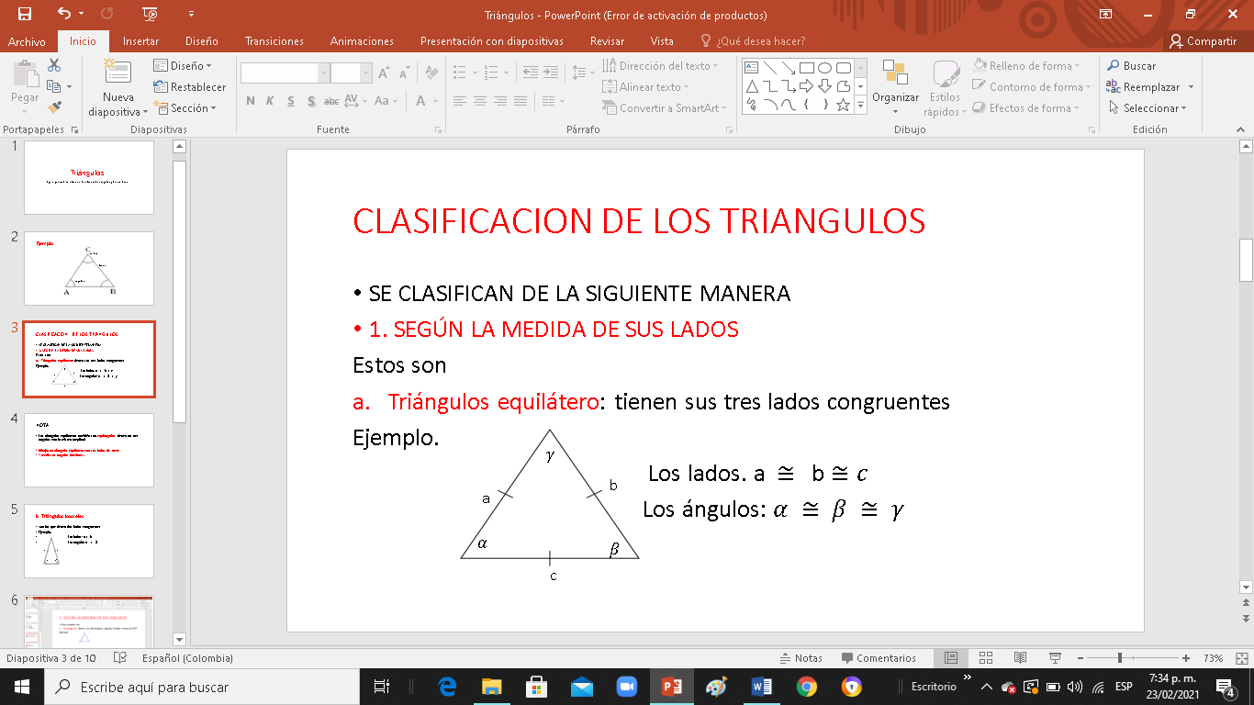

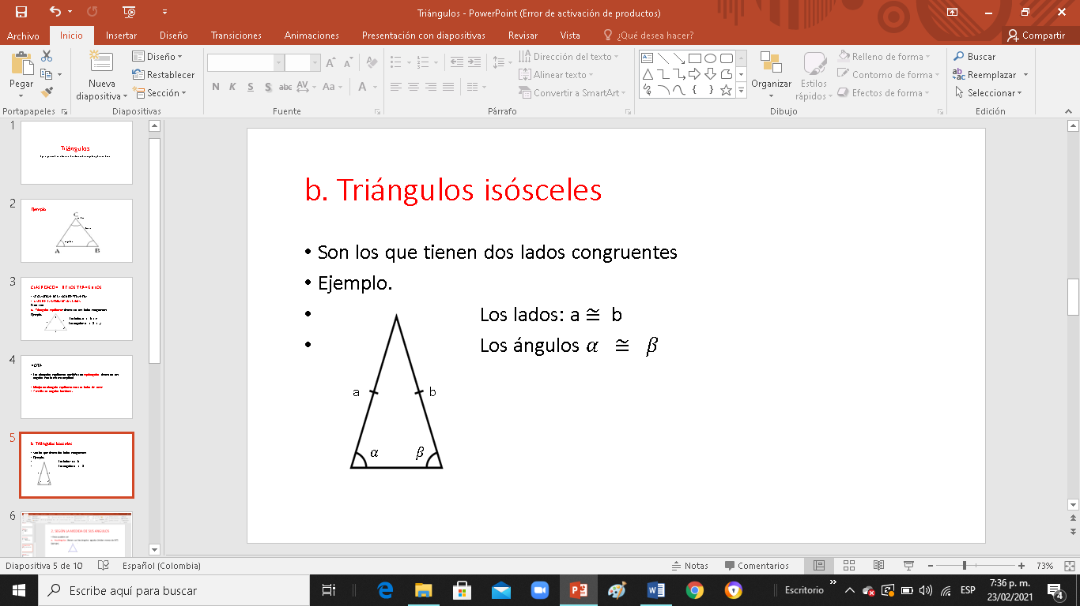

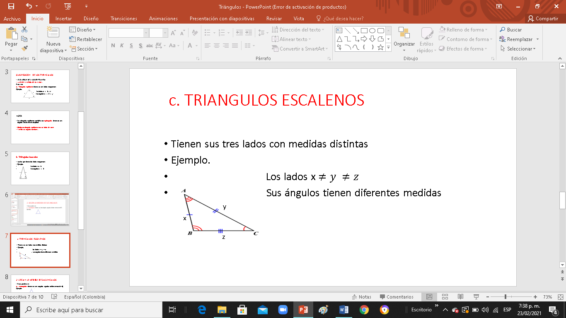

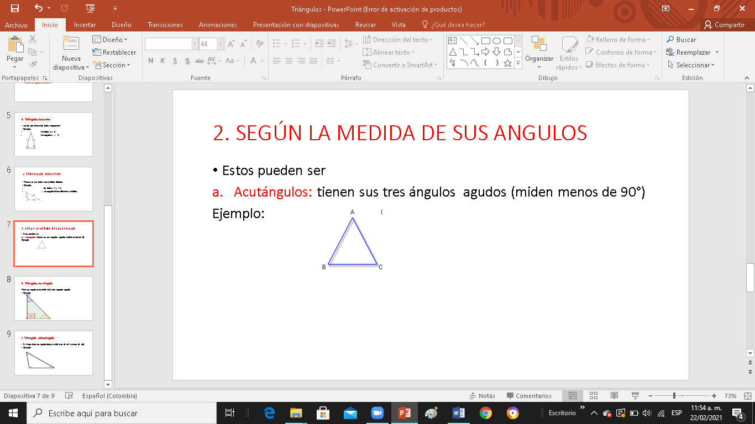

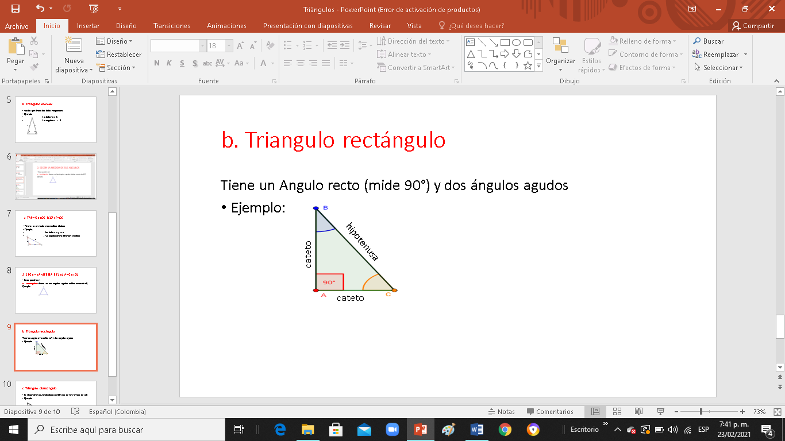

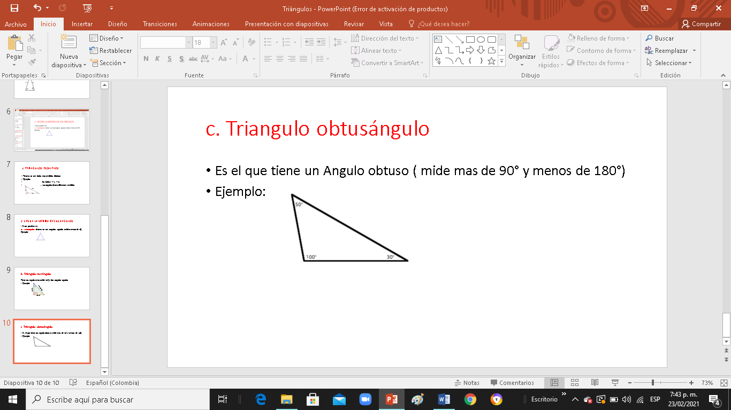
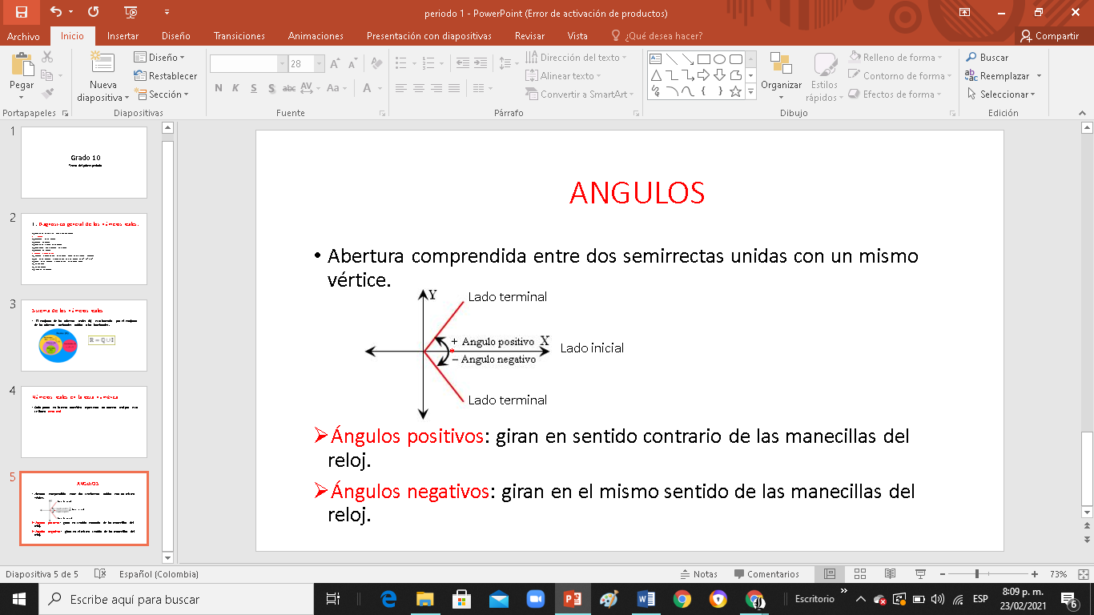

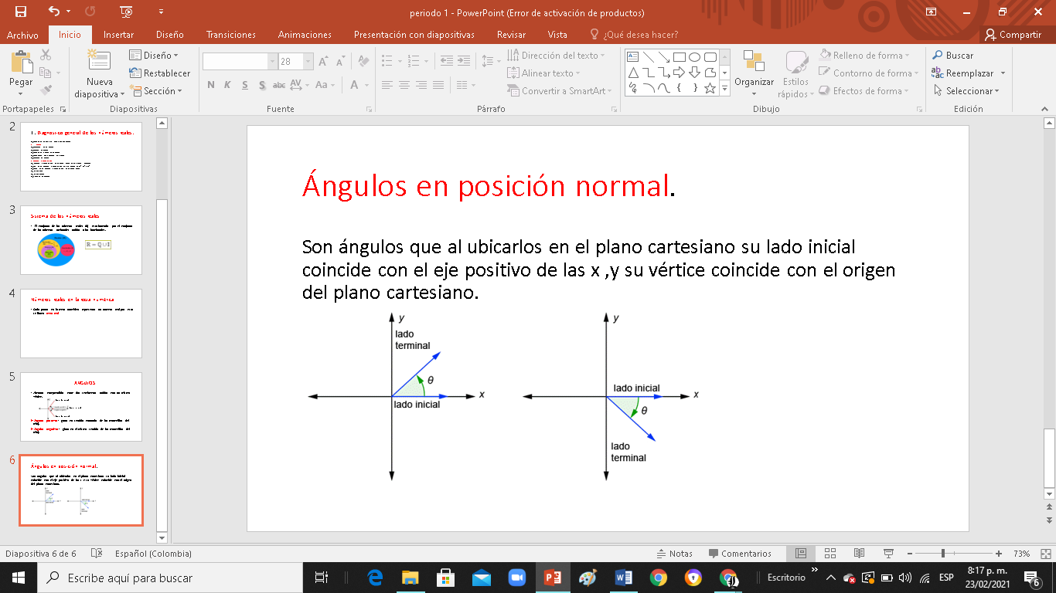

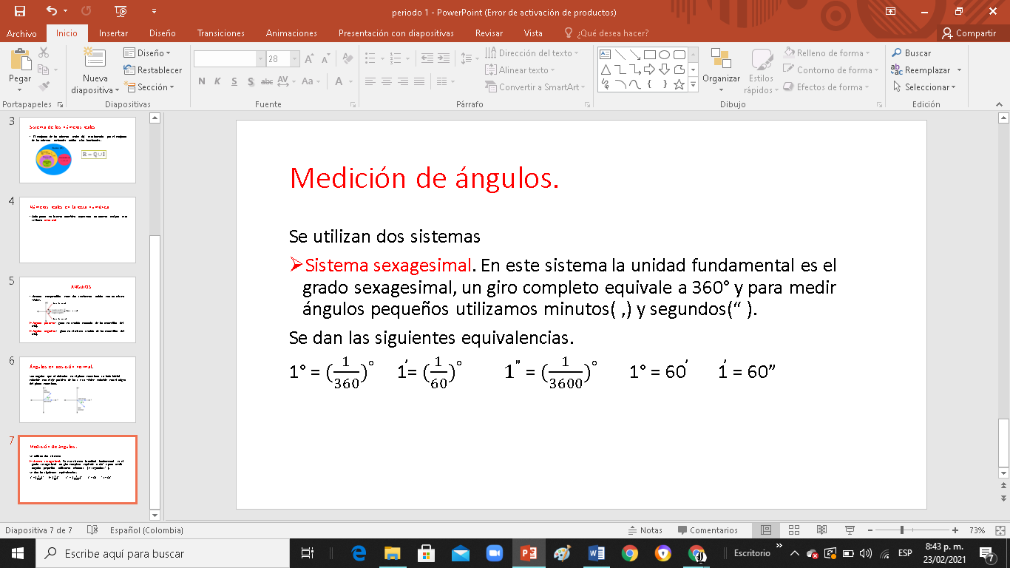

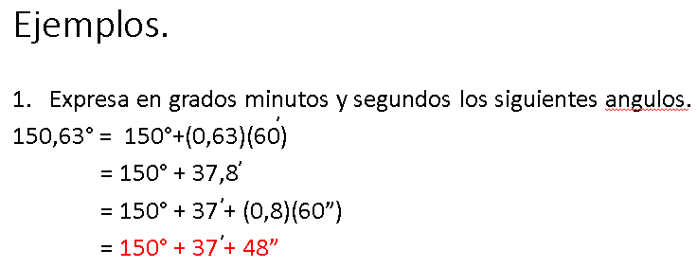

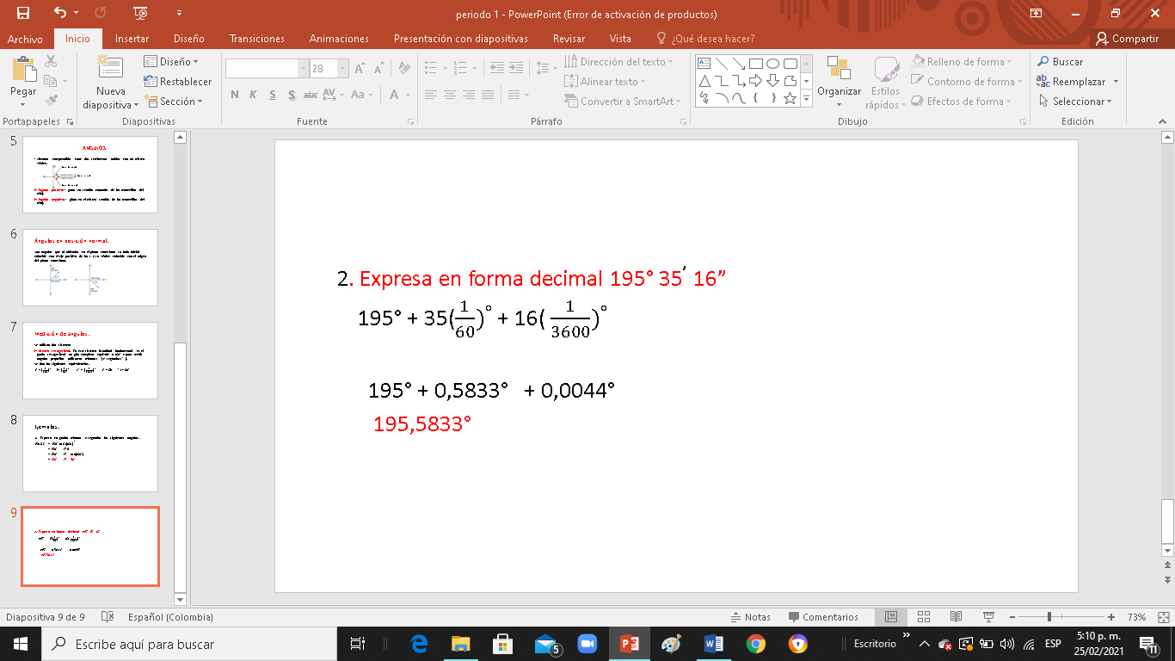

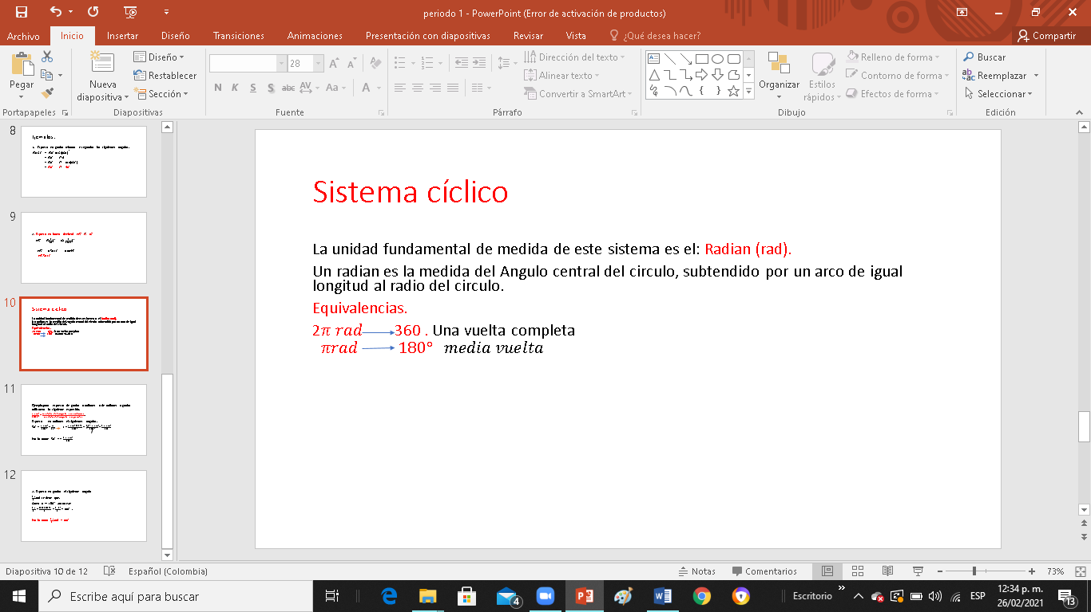

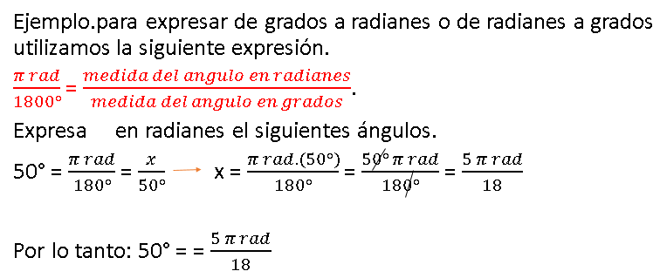
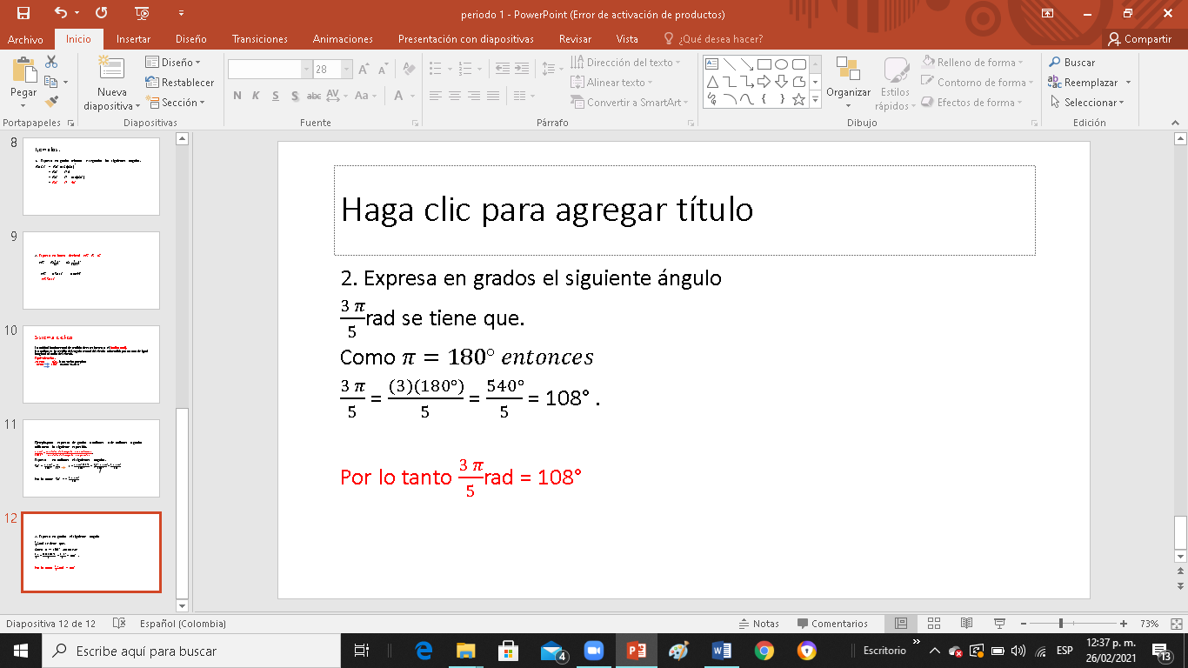

APLICACIÓN

PRACTICO LO QUE APRENDI

- MARCA CON UNA X EL CONJUNTO NUMERICO AL QUE CORRESPONDE CADA NUMERO DE LA TABLA.

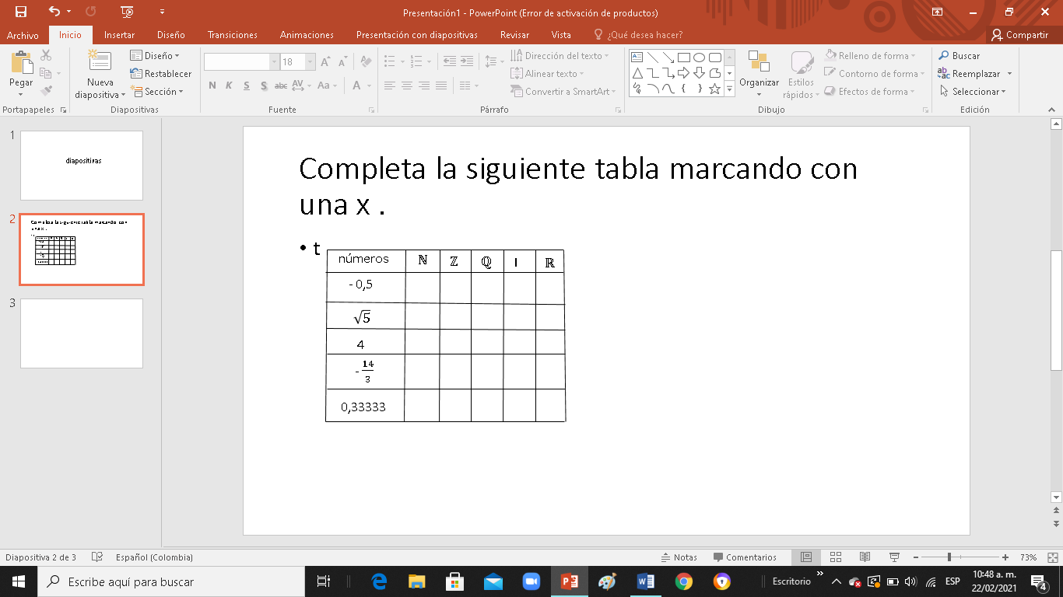

- Construye sobre la recta numérica, a partir de un rectángulo de base 2 unidades y altura 1. Sigue los pasos de la construcción de un número Irracional.

- Desarrolla la actividad de la indagación.

- Expresa en radianes los siguientes ángulos: 100° , 270° , 300°

- Expresa en grados los siguientes ángulos: $π$/ 12 rad, 7$π$ / 2 rad.

ESTRATEGIA DE EVALUACIÓN

¿Cómo sé que aprendí?

Realiza ejercicios de aplicación de cada uno de los temas vistos en esta guía y resuelvelos.

AUTOEVALUACIÓN

¿QUÉ APRENDÍ?

Evidencias | SI | NO
Reconozco diferentes tipos de conjuntos
Identifico las operaciones entre conjuntos
Planteo un plan para relacionar los elementos de cada conjuntos y sus operaciones
Describo como ubicar un número Irracional en la recta numérica
Diferencio entre un número Racional e Irracional.

